Duckopoly
Felhasználói útmutató

A játék kezdete:
A játékos három lehetőség közül választhat:
- New game: új játékot hoz létre
- Load saved game: egy előzőleg lementett játékot tölt be
- Cancel: kilép a programból
Ha a felhasználó az új játékos létrehozását választotta, meg lesz kérdezve hány játékos szeretne játszani, majd, az egyes játékosok neveiket beírhatják, ami létrehozza a játékot az adott adatokkal. Ha bármely adat, hibásan van megadva, vagy a felhasználó megszakítja a folyamatot a program leáll.
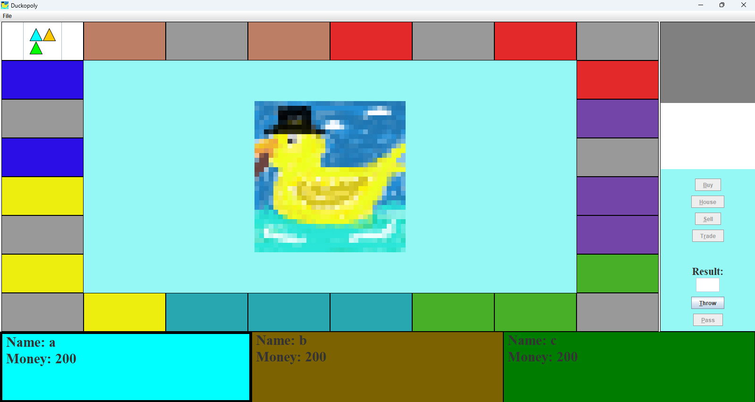
Egy példa, új játék létrehozása esetén (3 játékos: a b c)

A játék szabályai
Egy kör:
A játékosnak akkor jön a köre, ha alul ki van emelve. Ekkor dobhat. A dobás után egy mezőre érkezik (a Result-tól függ hogy mennyit lép), amelyek hatását majd később fejtem ki. Ha az adott mezőt meg tudja venni (van elég pénze) megteheti azt (Buy), ha az adott színből az összes meg van neki, házakat vehet (House) rájuk (ezt csak akkor ha az egyiken áll, max 5 ház). Lehetősége van eladni is mezőit (Sell). Más mezőire kattintva tud cserélni (Trade), itt felajánlhatja mennyit szeretne érte adni, majd a másik játékos elfogadhatja az ajánlatot. A kör végén van lehetőség passzolni (Pass), ekkor következik a következő játékos köre. A játék során akármikor le lehet menteni az állást.
Gyorsbillentyűk:
- Pass -> Alt + P
- Throw -> Alt + T
- Buy -> Alt + B
- House -> Alt + H
- Sell -> Alt + S
- Trade -> Alt + R
- Save -> Ctrl + S
Mezők:
- Színes mezők:
A színes mezőket meg lehet venni. Ez azért jó mert ha egy más játékos rálép, akkor bírságot kell fizetni. Az hogy kié a mező egy körvonal jelzi, az adott játékos színével. Ha házat vesz valaki az adott színű mezőire az a bírságot a ház költségével növeli meg.
- Szürke/fehér mezők:
A fehér mező jelöli a startot, ezen áthaladva a játékos kap 200 pénzt. A „Go To Jail”-re lépve a játékos a „Jail” mezőre lép, és börtönbe kerül (nem halad át a starton). A börtönből 2 kör alatt lehet kijutni, avagy, ha duplát dob. Ha valaki a börtönbe van, nem mozoghat, így természetesen nem is vehet semmit. A többi bónuszmező rálépve a játékosnak van esélye nyerni/veszteni pénzt, az előre megadott bónuszok alapján. A „Free Parking” mezőn a játékos nyugalomban parkolhat.

Csőd:
Egy játékosnak, ha 0 alá csökken a pénze, de még van telkeiből származóan elég pénze kifizetni az adósságait azt megteheti. Ha ebbe a helyzetbe jut, addig nem passzolhat, amíg nem adott el annyi telket, hogy a pénze nemnegatív legyen. Azonban ha a játékos már sehogy sem tudja kifizetni az adósságait csődbe megy. Ekkor elszürkül a kártyája, eltűnik a bábúja, és kiesik a játékból.
A játék célja:
Az a játékos nyer, aki utoljára marad a táblán, vagyis nem megy csődbe.

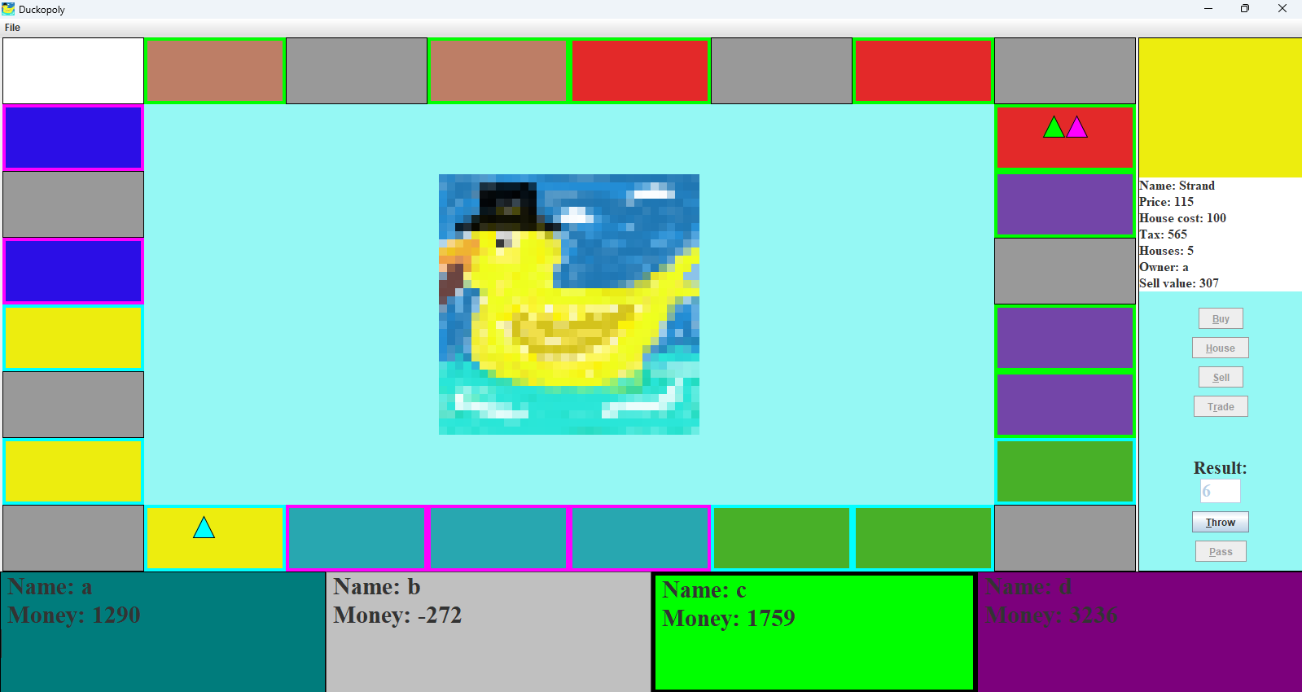
Egy példa a játék menetére

